Hodnocení vedoucího bakalářské práce
Autor práce | Diana Polášková
Název práce | Vliv fitness influencerů na spotřebitelské chování a rozhodování
Autor posudku | Mgr. Kamila Gamalová, MBA | 2024/25

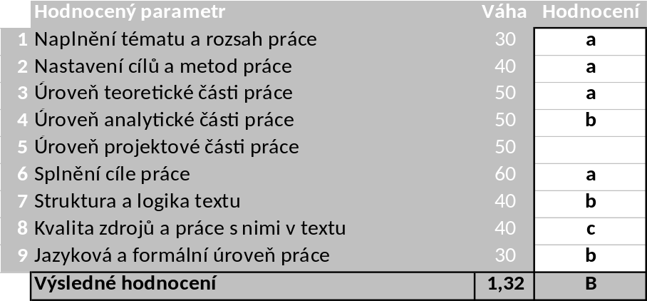

Komentáře, připomínky, výhrady a náměty k práci (silné a slabé stránky):
- Kvalitní zpracování teoretické části práce.
- Relevantní interpretace dat získaných pomocí kvalitativních výzkumných metod.
- Praktická část je zajímavá a kvalitně zpracovaná. Oceňuji propojení s teoretickými východisky. Ovšem dochází k nelogičnosti v řazení kapitol. Shrnutí a limity výzkumu by měly být na konci.
- Zaměňování termínů respondent a participant. U kvalitativního výzkumu hovoříme o participantech.
- Výběr aktuálního tématu, osobní zájem autorky o danou problematiku a vypracování relevantních praktických doporučení.
- V textu místy chybí zdroje (např. u představení influencerů).
- Nedostatky v odkazování na zdroje (např. chybí DOI, za citačními záznamy chybí tečky).
- V příloze chybí scénář polostrukturovaného rozhovoru.
- Drobné formální nedostatky (u seznamu obrázků chybí strana).
- Drobné nedostatky v jazykové úrovni práce.

Systém na kontrolu plagiátorství (STAG UTB) identifikoval shodu 2 %. Vedoucí práce konstatuje, že práce není plagiát.

Ve Zlíně dne 24. 4. 2025 Podpis: Kamila Gamalová v.r.

